本文首先簡要介紹了Basel III的框架，然後分別討論了對於信用風險、市場風險和操作風險的RWA(Risk-weighted Assets)的計算。

**一、BCBS簡介**

Basel Committee on Banking Supervision (BCBS)銀行監管巴塞爾協會是一個銀行業合規的全球主要標準制定者，它提供了關於銀行業監管合規方面的研討會機制，擁有來自28個管轄區的45個成員包括央行和監管機構。

BCBS指定了一系列章程和規範以提高監管力度，控制金融市場的風險，它具有非常嚴謹的組織機構和管理制度。本文的主要內容Basel III是在2007~2009年金融危機後，BCBS所開發的一套國際認同的標準，其目的是為了加強銀行業的合規、監管和風險管理。類似於其他巴塞爾委員會標準，Basel III 是國際銀行所應遵循的最小需求集。

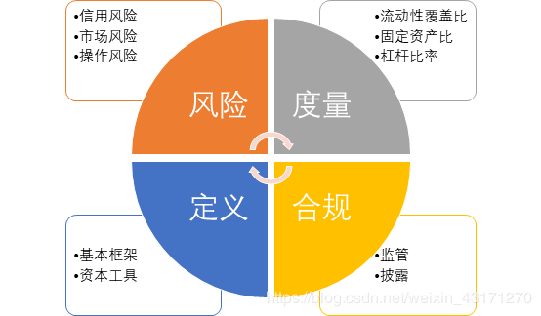

Basel Framework

**二、CRE – Calculation of RWA for credit risk**

Basel III 中的CRE主要討論如何計算信用風險的RWA，首先我們介紹一下RWA的概念。RWA (Risk-Weighted Assets)，即風險權重資產，是用來確定銀行或其他金融機構所持有的最小額度資產，以降低無力償債的風險；其資本需求主要是基於對各類銀行資產的風險評估。舉例來說，信用證貸款比有抵押物的按揭貸款更有風險。

    CRE重點介紹了兩類方法：Standardized（標準化方法）和 IRB (Internal-Rating based)方法，主要針對個體、證卷化、合約方的風險敞口。銀行可以使用由國家監管部門認可的外部信用評估機構的評估結果；也可以使用其內部信用評級系統來計算信用風險，當然必須得到銀行監管者的核准。

* Standardized Approach (標準化方法)

在標準化方法中，RWA就等於標準化的風險權重乘以風險敞口量。規範了對多種個體機構的加權方法，包括主權政府部門、非中央政府公共行業實體、多邊發展銀行、證券公司、企業等。

* Internal-Rating based

在滿足一定條件和披露需求後，銀行可以在監管部門許可下採用內部評級系統來定義風險評級。IRB方法定義風險組成成分為違約概率（PD，Probability of Default），違約損失率（LGD，Loss Given Default），違約風險敞口(EAD，Exposure at Default)，有效期限(Effective Maturity, M)。

    IRB方法是基於預期損失和非預期損失，RWA的導出依賴於對PD，LGD，EAD和M的估算，對多種個體機構會有所不同。

**三、MAR – Calculation of RWA for Market Risk**

首先，讓我們明確一下何為市場風險：由於市場價格變動所引發的損失定義為市場風險。

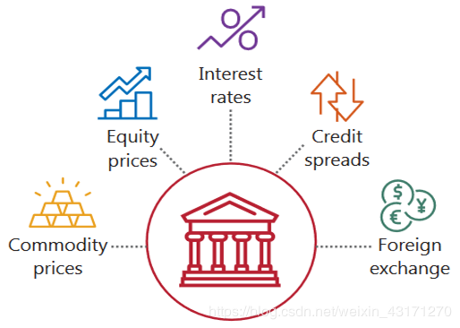    市場風險的主要驅動因素見下圖：

許多銀行都會持有一些交易工具的組合以求短期利潤。這些投資組合，也稱為交易薄(Trading Books)，會面臨由於交易工具市場價格的波動所帶來的風險。銀行需要維持一定的資金量以應對這種風險。

歷史上銀行所經歷的最重大的交易薄損失就發生在2008年全球金融危機，這也促使巴塞爾協會制定和加強相關規範來改善全球市場風險框架結構，特別關注於交易工具的信用風險敞口。

MAR所使用的度量市場風險的兩個指標為：在險價值(VaR，Value at Risk)和(ES, Expected Shortfall, 也叫CVaR)條件在險價值。

1）VAR：表示金融產品X在給定置信水平 $α$ 下的最大損失

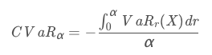2）CVaR：在投资组合的损失超过某个给定VaR值的条件下，该投资组合的平均损失值

類似於CRE，MAR也給出了計算市場風險的RWA的兩種方法：Standardized 和 Internal Model，對於市場風險的各種驅動因素會有所不同。

* Standardized Approach

市場風險的RWA計算的標準化方法是把針對個別驅動因素所計算出來的最小資本需求乘以12.5。下面以利率風險舉例說明：

最小資本需求被表示為兩個分離的計算量：特殊風險(specific risk)和一般市場風險(general market risk)。這裡的特殊風險指的是每一個證券的多頭或者空頭頭寸，其所對應的資本需求主要是為了保護個別證券價格向不利的方向移動。個體證券之間的相互補償是受限的。

而一般市場風險資本需求的設計主要是保護市場利率浮動所引起的損失風險。可以採用兩種方法來計算：成熟期法和久期法。在兩種方法中，資本需求是以下四項的和：

1） 整個交易薄中的淨多頭或空頭頭寸。

2） 每個時間段的匹配頭寸的一小部分

3） 跨越多個時間段的匹配頭寸的一大部分

4） 期權頭寸的淨收費

* Internal Model Approach

類似的，內部模型方法也是針對個別驅動因素所計算的最小資本需求乘以12.5。

監管部門要求銀行必須遵從其定義的量化准則，諸如VaR, sVaR等；明確市場風險因子，並且其模型必須通過外部驗證機構的審核。其模型必須容納如下測度：

1） 多個違約的累計風險，包括違約的次序和分割後的小額整卷。

2） 信用傳播風險，包括伽馬效應和交叉伽馬效應。

3） 隱含相關性的波動率，包括相關性和傳播之間的交叉效應。

4） 基本風險

5） 回收率波動

6） 動態對衝，對衝換位和對衝再平衡的潛在成本

* Credit valuation adjustment risk capital requirement

除了用標準化方法或內部模型法來確定的合約方的違約風險，銀行還必須考慮可覆蓋期望合約方風險到場外衍生品交易的逐日盯市損失(CVA)所需的資本。CVA相關資本需求主要是考慮合約方的信用風險和特定的利率風險。

**四、OPE – Calculation of RWA for operational Risk**

    OPE主要描述了對於操作風險如何計算資本需要量，可用的方法有三種：基本指標法、標準化方法和高級度量法。操作風險定義為由於銀行內部不完備獲知失敗的流程、人員和系統造成損失的風險，也包括外部事件和法律風險，但不包括戰略和聲譽風險。

* Basic Indicator Approach

這是三個方法中最簡單的。基本指數法要求銀行對於操作風險的資本持有量等於前三年平均正的年毛收入的固定百分比（記為ɑ）

所需資本量為KBIA=∑(${GI}_{\begin{aligned}1…n \\ \end{aligned}}×$ α)/n，其中GI為年Gross Income。

* Standardized Approach

    在標準化方法中，銀行的行為被分為8個業務線，分別為：公司金融、交易和銷售、零售銀行、商業銀行、支付處理、代理服務、資產管理和零售經紀業務。

資本需求量

这里的 $β_{1-8}$ 分别代表八个业务线的比率因子。

* Advanced Measurement Approaches (AMAs)

    AMA方法中的资本需求量的风险度量是由银行内部操作风险评价系统产生，AMA规定了定量和定性准则。银行采用AMA方法需要得到监管部门的许可，同时银行需要满足如下条件才可能采用AMA：

1) 银行领导层和高级管理层积极参与了操作风险管理框架的监督。

2) 银行具有概念和实施都完备的操作风险管理系统。

3) 银行具备足够的资源来使用这种方法在其主要的业务线，同时也有足够的资源在控制和审计领域。

    相比於Basel II，Basel III在信用風險RWA的標準方法和IRB方法上、操作風險上都更為嚴格，且引入了CVA風險框架，同時在槓桿比率、資本產出下線等都有所加強。總的來看，就是加大了監管合規力度和要求。其主要動機就是彌補2007~2009年金融危機所暴露的監管缺陷和不足。

參考資料：https://blog.csdn.net/weixin_43171270/article/details/102838866